***Цель:*** *- способствовать расширению и обогащению представлений детей о птицах в весенний период, развивать любознательность, желание помогать и заботиться о живых существах.*

***Ход беседы.***

***Взрослый:*** *- Пришла весна - ранняя весна. Пригревает теплое веселое солнышко.  
На пригорках и склонах оврагов уже появляются первые проталины.  
По обочинам дорог бегут, ослепительно сверкая на солнце, ручейки.  
В это время из далеких теплых стран возвращаются в родные края птицы вестники весны. Весна! Денек прекрасный! В саду запели птички.  
Отгадайте, о ком идёт речь в загадке:  
На шесте дворец  
Во дворе певец  
Звать его…***Дети**:  
- Скворец. (Показать соответствующий рисунок).

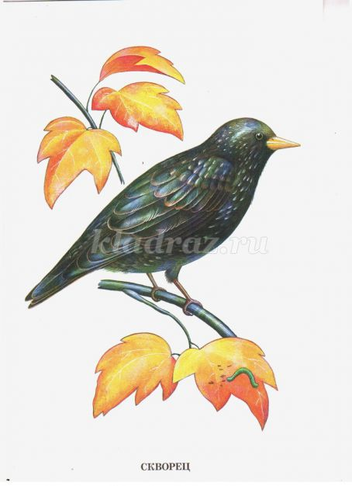

*Дети по картинке описывают скворца.*  
(Крупная, красивая птица с блестящим черным оперением, у скворца прямой длинный клюв, который помогает добывать из земли червяков.)  
**Взрослый:**  
- Какой он?  
**Дети:**  
- Он весь черный, клюв у него острый, а грудка в белую блестящую крапинку.  
**Взрослый:**  
- Скворцы — небольшие птицы, внешне похожи на дрозда, но в отличие от них ходят по земле, а не прыгают. У скворца острый клюв черного цвета. В сезон размножения окраска клюва меняется на желтый. Оперение черное, как у самца, так и у самки, с фиолетовым, зеленым оттенком. Зимой на перьях появляются белые крапины. Хвост и крылья у скворца короткие.  
**Пальчиковая гимнастика**  
Пришла весна,  
сосульки тают,  
Запели первые ручьи,  
Медведь берлогу  
покидает,  
А на полях кричат грачи.  
Поочередное загибание пальцев на каждое слово.

Хлопки на каждое слово.  
Имитация походки медведя всеми пальцами по коленям.  
Ритмичные хлопки на каждое слово.  
**Взрослый:**  
- Отгадайте загадку.  
- Между веток новый дом,  
нет двери в доме том, только круглое окошко, не пролезет даже кошка.  
**Взрослый:**  
- Что же это за домик?  
**Дети:**  
- Скворечник.  
Вместе с воспитателем дети рассматривают картинку скворечника, ведется беседа.  
**Взрослый**:  
- Ребята, посмотрите на картинку, что вы видите в скворечнике?  
**Дети:**  
- яйца, скворчат.  
**Взрослый:**  
- Ребята, как вы думаете, можно ли брать в руки яйца или маленьких скворчат?  
**Дети:**  
- Нет.  
**Взрослый:**  
- А почему нельзя?  
**Дети:**  
- Можно неосторожно разбить яйца, мы можем погубить птенцов.  
**Взрослый:**  
- Ребята, а какую пользу или вред приносят птицы?  
**Дети:**  
- Спасают растения от вредных насекомых.  
- Птицы украшают нашу природу.  
**Взрослый:**  
- Ребята, а какая птица прилетает к нам первой?  
**Дети:**  
- Грачи.  
- Посмотрите на его изображение.  
- Опишите его.  
- Чем питаются грачи весной?  
- Где строят свои гнезда? (Ответы детей.)  
**Взрослый:**  
- Еще снег не сошел полностью, а грачи уже вернулись и важно расхаживают по полям.  
Грач похож на ворону, но у него клюв более тонкий и прямой. Оперение черное, с фиолетовым отливом.  
Грачи всеядны. Собирают на полях злаки, плоды и семена растений, могут, есть дождевых червей, мелких грызунов.  
Гнездятся колониями, строят гнезда высоко на деревьях.  
**Взрослый:**  
- весной у птиц появляются птенцы.  
А сейчас мы с вами поиграем в игру с мячом «У кого кто?»  
У грача …….. грачонок, грачата.  
У соловья…. соловьёнок, соловьята.  
У аиста…. аистёнок, аистята.  
У скворца…скворчонок, скворчата.  
У журавля…. журавлёнок, журавлята.  
У чижа … чижонок, чижата.  
У лебедя … лебедёнок, лебедята.  
У утки…. утёнок, утята.  
У дрозда … дроздёнок, дроздята.  
**Взрослый:**  
- Молодцы ребята, верно.  
Ребята, а почему птиц называют друзьями природы?  
**Дети:**  
- Птицы радуют нас своим пением, щебетанием, защищают сады, парки, скверы от вредных насекомых.  
**Взрослый:**  
- Да, если не будет птиц насекомые съедят всю растительность, уничтожат урожаи на полях в садах, произойдет экологическая беда.  
- Спасибо вам друзья птицы, за то, что вы каждую весну возвращаетесь на родную землю!